**Załącznik nr 2 do zapytania ofertowego**

**Szczegółowy opis przedmiotu zamówienia  
„Silniki spalinowe do napędu modeli skalowanych wraz z oprzyrządowaniem”**

W ramach zamówienia Wykonawca dostarczy do WAT dwie sztuki silnika spalinowego wraz z oprzyrządowaniem o następujących parametrach:

1. Silnik spalinowy w układzie pchającym „3W-342iB2 TS CS” (oznaczenie producenta 10.002.911 Druck/Pusher) – 2 szt.:
   1. Moc: 32 HP / 23,16 KW;
   2. Prędkość obrotowa: 1 200 – 6 500 / min;
   3. Zasilanie (zapłon): 6.0 – 8.4 V (DC);
   4. Pojemność: 342 cm3;
   5. Wymiary:

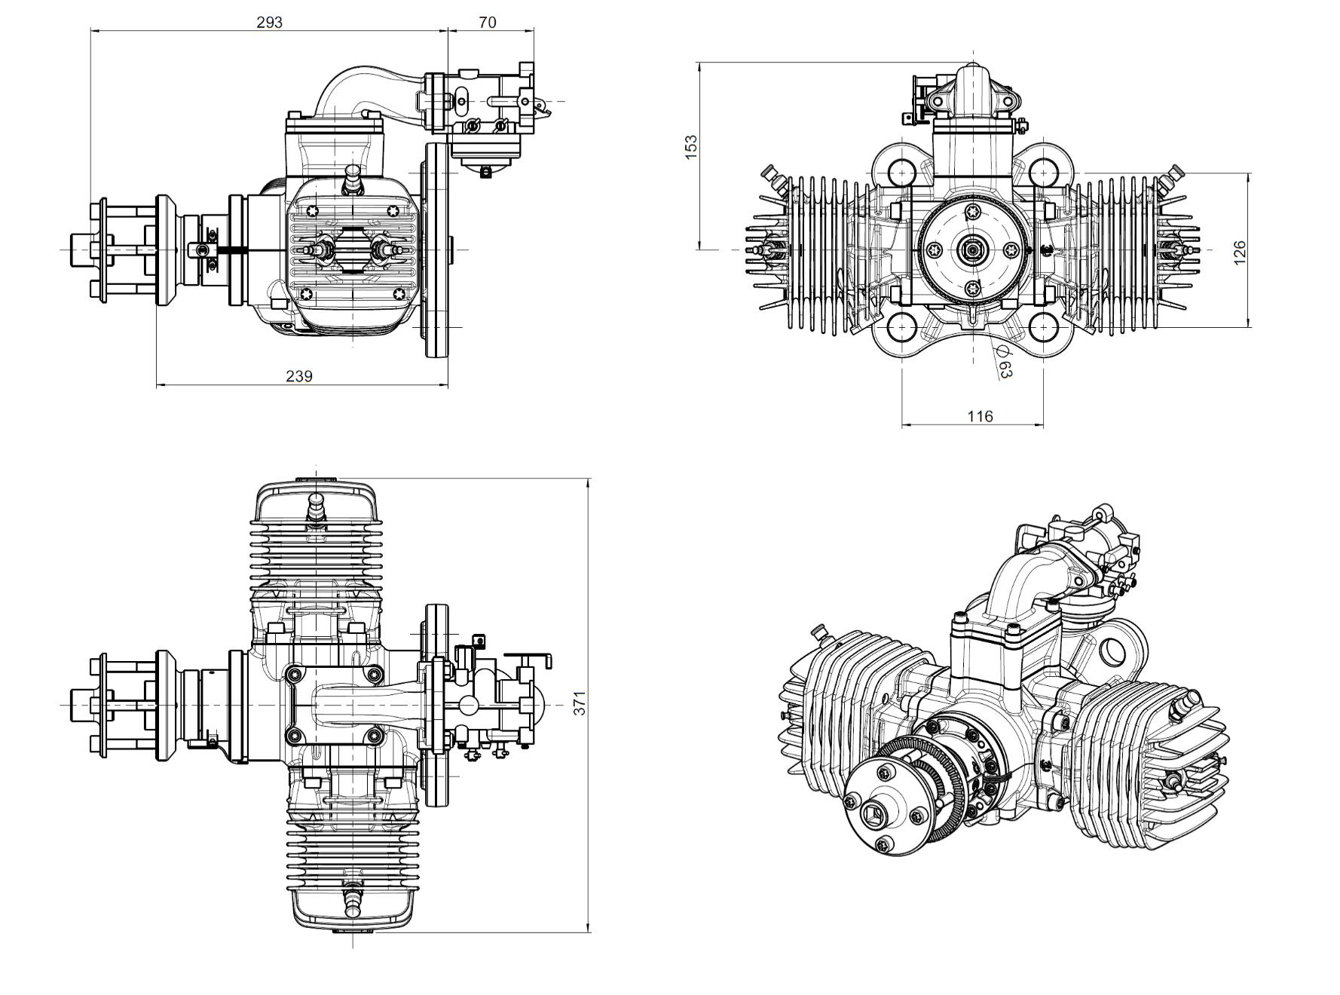

1. Rura do tłumika „exhaust manifold 3W-342i B2 (oznaczenie producenta: 10.105.380) – 4 szt.:
   1. Głębokość: 90 mm, długość: 185 mm, średnica: 35 mm;
   2. Materiał: aluminium.
2. Tłumik „muffler XXL/180” (oznaczenie producenta: 10.100.080) – 4 szt.:
   1. Średnica: 85 mm;
   2. Długość: 530 mm;
   3. Długość kolektora: 28 – 34 cm.
3. Świece zapłonowe „3W Modellmotoren spark NGK CM-6” (oznaczenie producenta: 20.010.580) – 4 szt.
4. Zbiornik paliwa 1,5 litra „Tank 1500 ccm complete incl. fittings for 2 cylinder engines” (oznaczenie producenta: 10.100.920) – 2 szt.
5. Linia paliwowa dla zbiorników paliwa „Tank fitting set with tank filter, tall” (oznaczenie producenta: 10.101.025) – 2 szt.
6. Zestaw śmigieł:
   1. Dwułopatowe 36 x 16 cali CFK-2 blade (oznaczenie producenta: 10.101.694) – 1 szt.;
   2. Dwułopatowe 34 x 18 cali Fiala kolor biały – 1 szt.;
   3. Trójłopatowe 36 x 14 cali Fiala kolor biały – 1 szt.

Uwaga: kierunek obrotów śmigieł „prawy”, tj. odpowiedni dla śmigła pchającego. Do każdego śmigła Wykonawca dostarczy zestaw pierścieni centrujących 12 mm / 10 mm – razem 3 komplety.